**可转债行情火爆，如何避坑并投资**

**作者二师父**

**微信公众号：二师父定投；ID:ershifudt88**

最近一个月，股市表现一般。

除了银行、医疗、白酒等小幅上涨，其他的基本处于下跌和震荡中。

值得一提的是半导体，之前很多人都在鼓吹科技兴国，半导体、芯片将会是硬核科技，最近连续下挫，很多人就开始吐槽半导体了。

市场一直变化，但是任何炒作最终都会回归理性。

目前可转债的火爆行情也是一样，日内惊人涨幅根本没有任何价值，只是资金炒作罢了。

那对于想要投资可转债的朋友，该如何避坑并找到正确的投资姿势呢？

首先要避免低价可转债，大家只知道可转债下有保底上不封顶，可是并不知道这个下有保底是有条件的，那就是持有期限。对于一只连续下跌的可转债，别说持有到期，可能持有一年都非常难。比如最近的亚药转债和本钢转债。

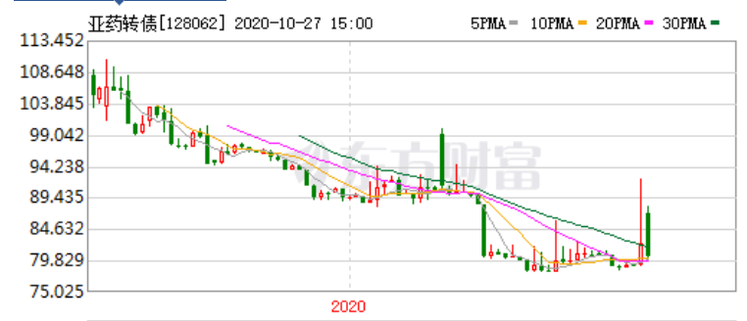

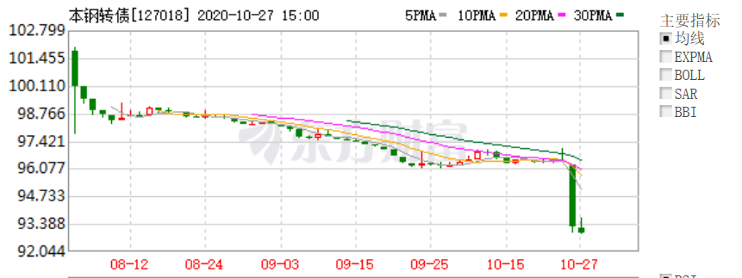

从上市以来，这两只可转债一直都处于下跌的状态，如果打新的朋友因为较少的利润舍不得首日卖出，目前可能有点难受。

对于任何一只可转债，只要长期持有，最终一定保本，这句话没有问题，可很多人忽略了长期持有到底有多长，比如本钢转债到期日还有5.5年。

资金是逐利的，如果只有1000元本钢转债，持有5.5年到期问题不大，然而对于想要几十万抄底的朋友，那可就真不一定拿的住，当下次资金再炒作股市的时候，看着别人赚的嗨的不行，持有本钢的估计就坐不住了。

投资可转债和投资股票不一样，他的难度很高，除了可转债日内投机以及分散买入低转股溢价率的可转债靠概率取胜，其他的方法都不太靠谱。正是因为可转债投资难度大，而且日内交易考验投资者的心理素质，所以普通投资者不适合可转债购买投机，搞不好一个大浪下来没舍得卖出就被深深地套住了。

那对于普通投资者投资可转债最佳姿势是什么呢？

可转债指数基金，这是一个比较保险的投资品种，追踪可转债指数的基金能够获取可转债市场的平均收益，然后每一波爆炒的时候也能跟着市场吃到几块肉。